技术报告公开信息表
表式号：BG31-01
一、用人单位基本信息
用人单位名称 | 广汽埃安新能源汽车股份有限公司 | 统一社会信用代码 | 91440101MA59R41L0L
检测报告编号 | GZZFKP2023004 | 检测任务编号 | P2023004
所属行业 | 电池制造 | 企业规模 | 大型
联系人姓名 | 李振国 | 联系电话 | 13660457258
用人单位地址 | 广州市番禺区石楼镇龙瀛路36号
二、技术服务项目组人员名单
技术服务机构 | 广州市职业病防治院
项目负责人 | 张海、钟坤鹏
项目组成员 | 钟坤鹏、黄海文、陈坚、张万峰、王强强、冯玉超
三、现场调查、现场采样、现场检测的专业技术人员名单、时间，用人单位陪同人
工作环节 | 时间 | 参与人员名单 | 用人单位陪同人
现场调查 | 2023.5.24 | 钟坤鹏、黄海文 | 陈冠华
现场采样 | 2023.9.25~27 | 钟坤鹏、邓颖聪、黄海文、陈坚、范小猛 | 李振国
现场测量 | 2023.9.25~27 | 钟坤鹏、邓颖聪、黄海文、陈坚、范小猛 | 李振国
现场测量 | 2024.4.19 | 张万峰、王强强 | 李振国
现场测量 | 2024.6.18~20 | 钟坤鹏、黄海文 | 李振国
四、现场调查、现场采样、现场检测的图像影像
现场调查相片 | 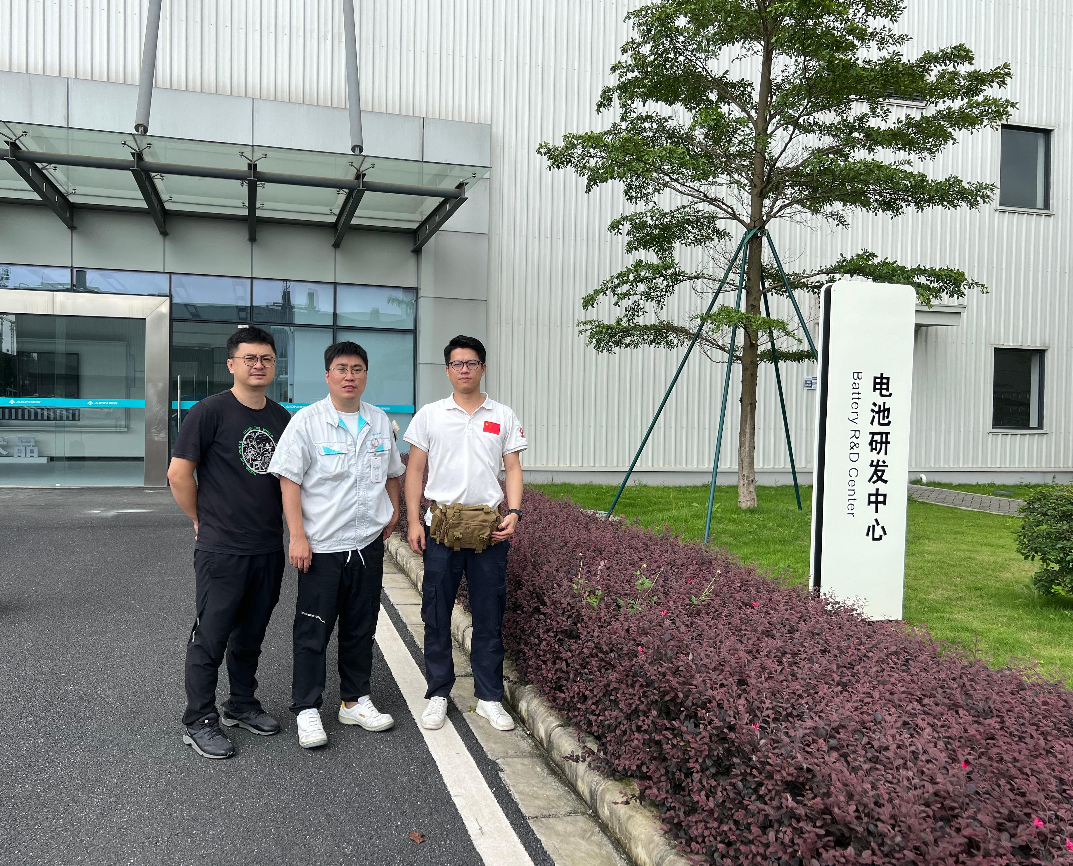
现场采样相片 | 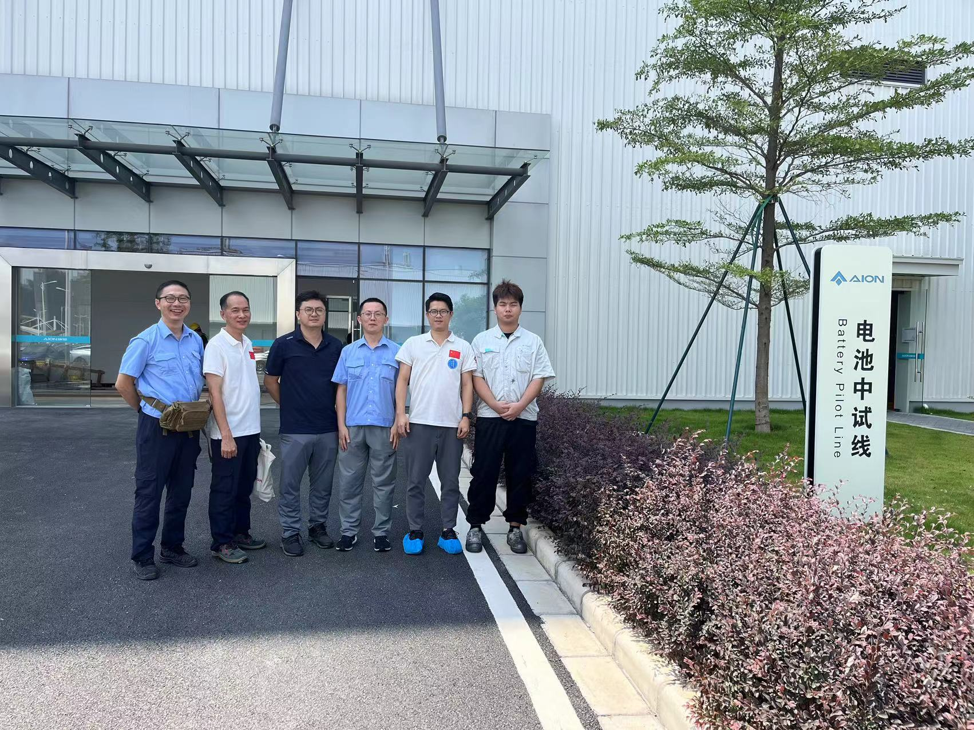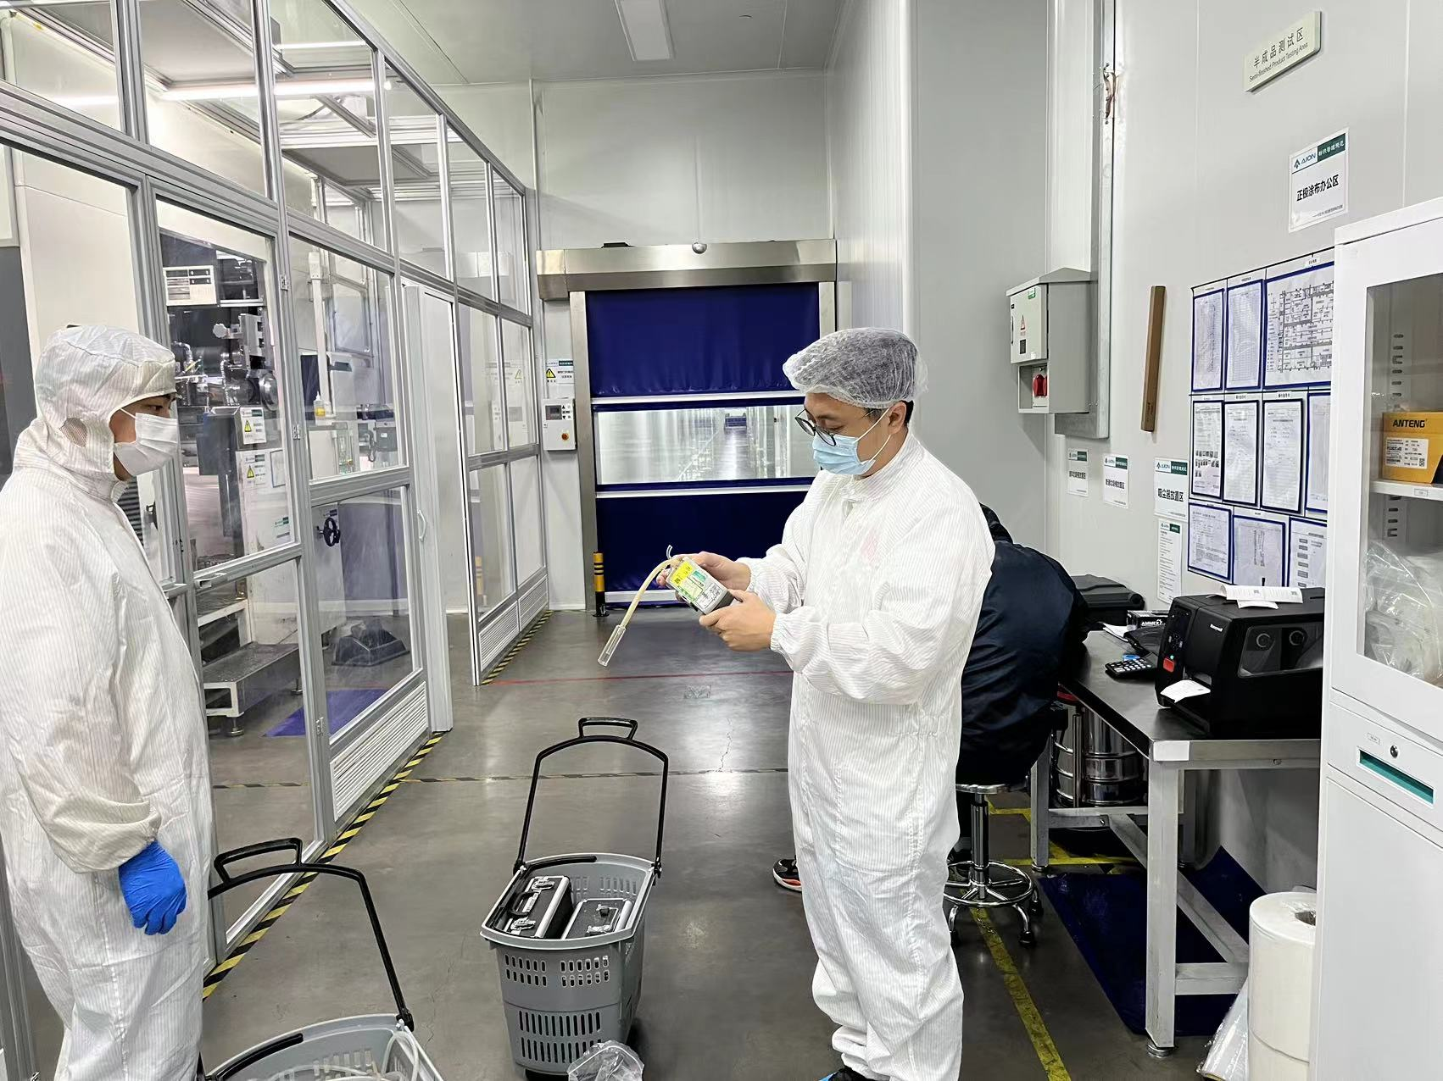
现场测量相片 | 